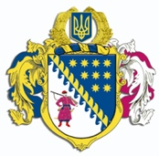
ДНІПРОПЕТРОВСЬКА ОБЛАСНА РАДА
VIIІ СКЛИКАННЯ

Постійна комісія обласної ради
з питань сім’ї, молоді та спорту
49004, м. Дніпро, просп. Поля, 2

ВИСНОВКИ ТА РЕКОМЕНДАЦІЇ № 3/29

05 березня 2024 року
12.00

Заслухавши та обговоривши інформацію виконуючої обов’язки директора КЗ „Дніпропетровський обласний центр молодіжної роботи, утвердження української національної та громадянської ідентичності” ДОР” Рудковської О.В. про план роботи КЗ „Дніпропетровський обласний центр молодіжної роботи, утвердження української національної та громадянської ідентичності” ДОР”, постійна комісія вирішила:

- Інформацію виконуючої обов’язки директора КЗ „Дніпропетровський обласний центр молодіжної роботи, утвердження української національної та громадянської ідентичності” ДОР” Рудковської О.В. взяти до відома.

Голова постійної комісії М.А. КОШЛЯК

